3.2.2. Biểu đồ lớp thực thể và Mô tả cơ sở dữ liệu
Cơ sở dữ liệu của hệ thống thương mại điện tử thời trang ThoiTrangHD được xây dựng trên hệ quản trị cơ sở dữ liệu quan hệ MySQL (Database: thoitranghd_db). Hệ thống được thiết kế tối ưu hóa theo đặc thù của ngành hàng bán lẻ thời trang: quản lý sản phẩm kèm nhiều biến thể kích cỡ (Size) và màu sắc (Color), hỗ trợ giỏ hàng động, thanh toán bằng phương thức COD hoặc quét mã VietQR (giao diện frontend tạo mã QR từ mã đơn + tổng tiền, không tự xác nhận giao dịch), quản lý vòng đời đơn hàng, xử lý đổi/trả hàng trong vòng 7 ngày và quản lý nhập kho kiểm định chất lượng (QC) theo từng lô sản xuất.
Cấu trúc cơ sở dữ liệu bao gồm đúng 8 bảng thực thể cốt lõi, liên kết chặt chẽ với nhau thông qua các ràng buộc khóa ngoại (Foreign Key) và quy tắc toàn vẹn tham chiếu. Dưới đây là sơ đồ quan hệ thực thể (ERD) và biểu đồ lớp thực thể (Class Diagram) thể hiện cấu trúc tĩnh và mối quan hệ giữa các thành phần dữ liệu trong toàn hệ thống.
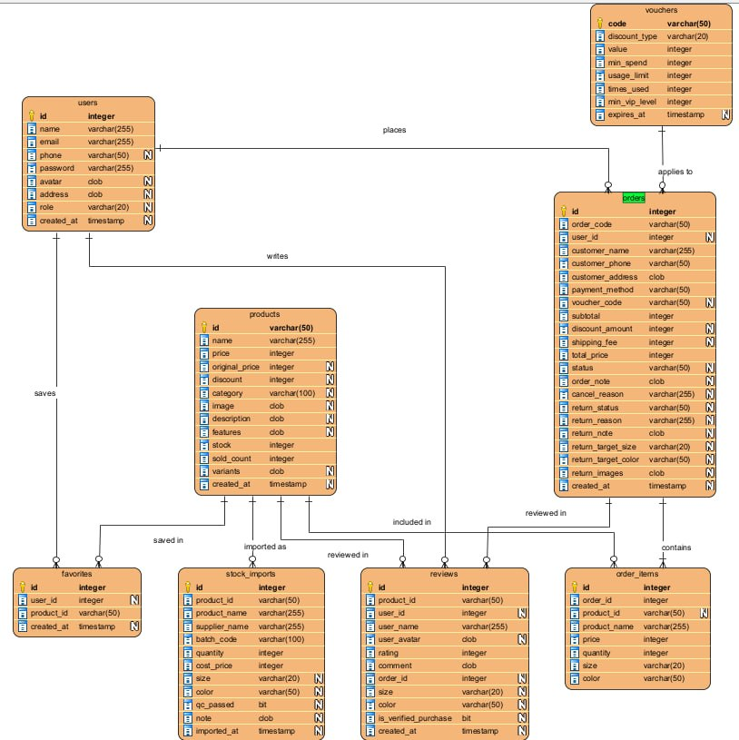
Hình 3.15. Sơ đồ quan hệ thực thể (ERD) hệ thống ThoiTrangHD (8 bảng chuẩn hóa)
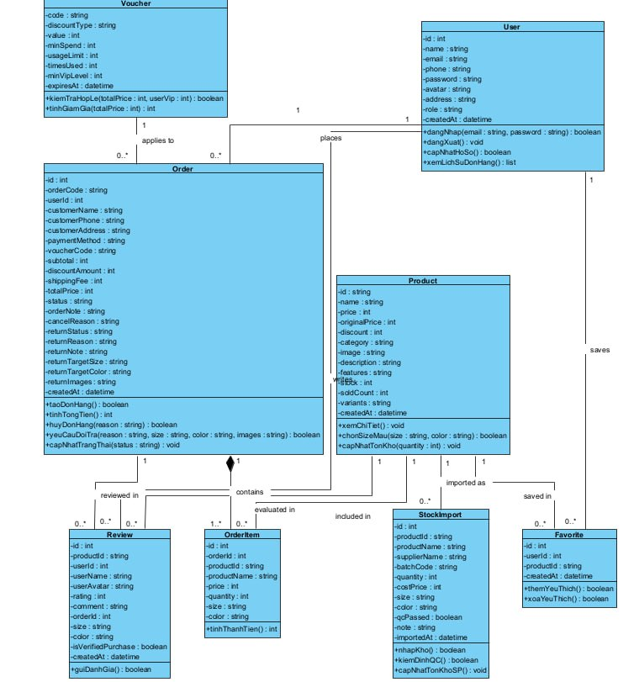
Hình 3.16. Biểu đồ lớp thực thể (Class Diagram) hệ thống ThoiTrangHD (8 lớp thực thể)
Nhằm cụ thể hóa cấu trúc dữ liệu thực tế được triển khai trong mã nguồn dự án (backend/init_db.js và backend/server.js), các bảng thực thể được phân loại và mô tả chi tiết như sau:
Bảng 3.1. Mô tả các bảng thực thể trong hệ thống
Bảng 3.1 tổng hợp vai trò, các trường dữ liệu chính và mối quan hệ giữa 8 bảng thực thể cấu thành hệ thống ThoiTrangHD:
Tên bảng | Ý nghĩa | Trường dữ liệu chính | Quan hệ chính
Người dùng (users) | Lưu trữ thông tin tài khoản người dùng (Khách hàng) và tài khoản phân quyền quản trị (Admin). | id, name, email, phone, password, avatar, address, role, created_at | Một người dùng có thể tạo nhiều đơn hàng, sở hữu nhiều mục yêu thích và viết nhiều đánh giá sản phẩm.
Sản phẩm (products) | Lưu trữ thông tin chi tiết danh mục hàng may mặc thời trang, giá niêm yết, tồn kho tổng và biến thể Size x Màu dạng JSON. | id, name, price, original_price, discount, category, image, description, features, stock, sold_count, variants | Một sản phẩm có nhiều dòng chi tiết trong đơn hàng (order_items), nhiều đánh giá, nhiều lượt yêu thích và nhiều đợt nhập kho.
Đơn hàng (orders) | Lưu trữ thông tin hóa đơn đặt mua sản phẩm, thanh toán COD/VietQR, voucher áp dụng, thông tin giao nhận và toàn bộ tiến trình xử lý đổi/trả hàng. | id, order_code, user_id, customer_name, customer_phone, customer_address, payment_method, voucher_code, total_price, status, return_status, return_images | Một đơn hàng gắn với một tài khoản người dùng; user_id có thể NULL ở mức cấu trúc dữ liệu. Áp dụng tối đa một voucher, chứa 1 hoặc nhiều order_items và có thể gắn với đánh giá sau khi hoàn tất.
Chi tiết đơn hàng (order_items) | Lưu trữ các mặt hàng cụ thể trong đơn, ghi nhận chính xác Size, Màu sắc, đơn giá và số lượng tại thời điểm khách đặt mua. | id, order_id, product_id, product_name, price, quantity, size, color | Nhiều dòng chi tiết thuộc về một đơn hàng (quan hệ Composition: khi xóa đơn hàng thì chi tiết tự động xóa kèm theo CASCADE).
Mã giảm giá (vouchers) | Quản lý các chương trình ưu đãi, giảm giá phần trăm hoặc số tiền cố định, mức chi tiêu tối thiểu và phân hạng khách hàng VIP. | code, discount_type, value, min_spend, usage_limit, times_used, min_vip_level, expires_at | Một mã voucher có thể được áp dụng cho nhiều đơn hàng khác nhau thỏa mãn điều kiện thời gian, lượt dùng và hạng VIP.
Sản phẩm yêu thích (favorites) | Lưu danh sách sản phẩm được khách hàng đánh dấu quan tâm để tiện tra cứu và thêm vào giỏ hàng sau này. | id, user_id, product_id, created_at | Liên kết một người dùng với một sản phẩm được lưu vào danh sách yêu thích.
Đánh giá sản phẩm (reviews) | Lưu trữ ý kiến đánh giá sao (1-5 sao) và nhận xét của khách hàng đối với sản phẩm đã mua thực tế. | id, product_id, user_id, rating, comment, order_id, size, color, is_verified_purchase | Một đánh giá thuộc về một sản phẩm, do một người dùng viết và gắn liền với một đơn hàng đã hoàn tất (Verified Purchase).
Lịch sử nhập kho (stock_imports) | Lưu trữ hồ sơ nhập thêm hàng vào kho, kiểm định chất lượng (QC), mã lô sản xuất (Batch Code) và giá vốn theo từng phân loại Size x Màu. | id, product_id, product_name, supplier_name, batch_code, quantity, cost_price, size, color, qc_passed, note | Ghi nhận lịch sử cung ứng của nhà cung cấp cho từng sản phẩm thời trang trong hệ thống.

Bảng 3.2. Mô tả lớp/bảng Người dùng (User / users)
Bảng users quản lý thông tin định danh của cả khách hàng mua sắm và quản trị viên vận hành hệ thống:
Thuộc tính (Trường) | Kiểu dữ liệu | Ràng buộc / Giá trị mặc định | Ghi chú & Diễn giải nghiệp vụ
id | INT | PRIMARY KEY, AUTO_INCREMENT | Mã định danh duy nhất của tài khoản người dùng.
name | VARCHAR(255) | NOT NULL | Họ và tên đầy đủ của người dùng.
email | VARCHAR(255) | NOT NULL, UNIQUE | Địa chỉ email dùng để đăng nhập hệ thống và nhận hóa đơn.
phone | VARCHAR(50) | NULL | Số điện thoại liên hệ nhận hàng.
password | VARCHAR(255) | NOT NULL | Mật khẩu xác thực tài khoản.
avatar | TEXT | NULL | Đường dẫn URL ảnh đại diện cá nhân.
address | TEXT | NULL | Địa chỉ nhận hàng mặc định của khách hàng.
role | VARCHAR(20) | DEFAULT 'user' | Vai trò tài khoản trong hệ thống: 'user' (Khách hàng) hoặc 'admin' (Quản trị viên).
created_at | TIMESTAMP | DEFAULT CURRENT_TIMESTAMP | Thời điểm tạo tài khoản.

Bảng 3.3. Mô tả lớp/bảng Sản phẩm (Product / products)
Bảng products lưu trữ toàn bộ danh mục sản phẩm thời trang, giá bán, tồn kho tổng và các biến thể phân loại:
Thuộc tính (Trường) | Kiểu dữ liệu | Ràng buộc / Giá trị mặc định | Ghi chú & Diễn giải nghiệp vụ
id | VARCHAR(50) | PRIMARY KEY | Mã định danh duy nhất của sản phẩm (dạng chuỗi ký tự, ví dụ: '1', '2', 'P001').
name | VARCHAR(255) | NOT NULL | Tên sản phẩm thời trang (ví dụ: 'Áo Thun Cotton Basic HOTEL').
price | INT | NOT NULL | Giá bán thực tế sau khuyến mại (đơn vị: VNĐ).
original_price | INT | NULL | Giá gốc trước khuyến mại dùng để hiển thị gạch ngang.
discount | INT | DEFAULT 0 | Tỷ lệ giảm giá phần trăm hiển thị trên nhãn sản phẩm (0-100%).
category | VARCHAR(100) | NULL | Danh mục nhóm hàng thời trang (Áo thun, Sơ mi, Quần jeans, Váy đầm...).
image | TEXT | NULL | Đường dẫn ảnh đại diện chính của sản phẩm.
description | TEXT | NULL | Mô tả chi tiết về chất liệu vải, kiểu dáng, phong cách phối đồ.
features | TEXT | NULL | Các đặc tính nổi bật của sản phẩm (thông thoáng, co giãn, bền màu...).
stock | INT | DEFAULT 50, NOT NULL | Tổng số lượng tồn kho của toàn bộ sản phẩm.
sold_count | INT | DEFAULT 0, NOT NULL | Số lượng sản phẩm đã bán thành công, phục vụ sắp xếp Top Bán Chạy.
variants | TEXT | NULL | Chuỗi JSON lưu trữ danh sách biến thể Size x Màu x Tồn kho, ví dụ: [{"size":"M","color":"Đen","stock":20}, ...].
created_at | TIMESTAMP | DEFAULT CURRENT_TIMESTAMP | Thời điểm đăng tải sản phẩm lên hệ thống.

Bảng 3.4. Mô tả lớp/bảng Đơn hàng (Order / orders)
Bảng orders lưu trữ đầy đủ tiến trình mua hàng, thanh toán và toàn bộ dữ liệu quản lý đổi/trả hàng:
Thuộc tính (Trường) | Kiểu dữ liệu | Ràng buộc / Giá trị mặc định | Ghi chú & Diễn giải nghiệp vụ
id | INT | PRIMARY KEY, AUTO_INCREMENT | Khóa chính tự tăng của bảng đơn hàng.
order_code | VARCHAR(50) | NOT NULL, UNIQUE | Mã đơn hàng độc nhất giao dịch với khách hàng (ví dụ: 'HD178942').
user_id | INT | FOREIGN KEY, NULL | Khóa ngoại liên kết bảng users(id). Cho phép NULL ở mức thiết kế cấu trúc dữ liệu.
customer_name | VARCHAR(255) | NOT NULL | Tên người nhận hàng.
customer_phone | VARCHAR(50) | NOT NULL | Số điện thoại liên lạc khi giao hàng.
customer_address | TEXT | NOT NULL | Địa chỉ chi tiết nhận bưu kiện.
payment_method | VARCHAR(50) | NOT NULL | Phương thức thanh toán: 'COD' (Tiền mặt khi nhận hàng) hoặc 'VietQR' (Frontend tạo mã QR từ mã đơn + tổng tiền, không tự xác nhận giao dịch).
voucher_code | VARCHAR(50) | FOREIGN KEY, NULL | Mã giảm giá áp dụng cho đơn hàng, liên kết vouchers(code).
subtotal | INT | NOT NULL | Tổng tiền hàng trước khi áp dụng giảm giá và phí vận chuyển.
discount_amount | INT | DEFAULT 0 | Số tiền được giảm trừ từ voucher khuyến mại.
shipping_fee | INT | DEFAULT 0 | Phí vận chuyển giao hàng tận nơi.
total_price | INT | NOT NULL | Tổng số tiền thanh toán thực tế (total_price = subtotal + shipping_fee - discount_amount).
status | VARCHAR(50) | DEFAULT 'Pending' | Vòng đời trạng thái đơn hàng: 'Pending' (Chờ duyệt) -> 'Processing' (Đang xử lý) -> 'Completed' (Hoàn thành) hoặc 'Cancelled' (Đã hủy).
order_note | TEXT | NULL | Ghi chú giao hàng từ khách hàng.
cancel_reason | VARCHAR(255) | NULL | Lý do hủy đơn hàng khi đơn bị chuyển sang 'Cancelled'.
return_status | VARCHAR(50) | NULL | Trạng thái đổi/trả hàng: NULL, 'Requested' (Chờ duyệt), 'Approved' (Chấp thuận), 'Rejected' (Từ chối), 'Cancelled' (Đã hủy).
return_reason | VARCHAR(255) | NULL | Lý do đổi/trả sản phẩm do khách hàng cung cấp.
return_note | TEXT | NULL | Ghi chú giải quyết hoặc lý do từ chối do quản trị viên phản hồi.
return_target_size | VARCHAR(20) | NULL | Kích cỡ mới mong muốn đổi (áp dụng cho hình thức Đổi hàng).
return_target_color | VARCHAR(50) | NULL | Màu sắc mới mong muốn đổi (áp dụng cho hình thức Đổi hàng).
return_images | TEXT | NULL | Đường dẫn hình ảnh minh chứng tình trạng sản phẩm khi yêu cầu đổi/trả.
created_at | TIMESTAMP | DEFAULT CURRENT_TIMESTAMP | Thời điểm đặt hàng thành công.

Bảng 3.5. Mô tả lớp/bảng Chi tiết đơn hàng (OrderItem / order_items)
Bảng order_items ghi nhận từng mặt hàng với phân loại kích cỡ và màu sắc được khách đặt mua:
Thuộc tính (Trường) | Kiểu dữ liệu | Ràng buộc / Giá trị mặc định | Ghi chú & Diễn giải nghiệp vụ
id | INT | PRIMARY KEY, AUTO_INCREMENT | Mã định danh duy nhất của dòng sản phẩm trong đơn hàng.
order_id | INT | FOREIGN KEY, NOT NULL | Khóa ngoại liên kết orders(id) với ràng buộc ON DELETE CASCADE.
product_id | VARCHAR(50) | FOREIGN KEY, NULL | Mã sản phẩm được mua, liên kết products(id).
product_name | VARCHAR(255) | NOT NULL | Tên sản phẩm được lưu cố định tại thời điểm tạo đơn.
price | INT | NOT NULL | Đơn giá bán tại thời điểm đặt hàng.
quantity | INT | NOT NULL | Số lượng sản phẩm khách chọn mua.
size | VARCHAR(20) | NOT NULL | Kích cỡ (Size: S, M, L, XL, XXL) được khách chọn.
color | VARCHAR(50) | NOT NULL | Màu sắc cụ thể của sản phẩm đặt mua.

Bảng 3.6. Mô tả lớp/bảng Mã giảm giá (Voucher / vouchers)
Bảng vouchers quản lý các mã khuyến mại, chiết khấu và ràng buộc phân hạng khách hàng VIP:
Thuộc tính (Trường) | Kiểu dữ liệu | Ràng buộc / Giá trị mặc định | Ghi chú & Diễn giải nghiệp vụ
code | VARCHAR(50) | PRIMARY KEY | Mã khuyến mại định danh duy nhất (ví dụ: 'SALE10', 'FREESHIP', 'VIPDIAMOND').
discount_type | VARCHAR(20) | NOT NULL | Hình thức giảm giá: 'percent' (giảm theo %) hoặc 'fixed' (giảm số tiền cố định).
value | INT | NOT NULL | Giá trị ưu đãi (Ví dụ: 10 nghĩa là 10% nếu type='percent', hoặc 50000 nghĩa là giảm 50.000đ nếu type='fixed').
min_spend | INT | DEFAULT 0, NOT NULL | Giá trị đơn hàng tối thiểu để được áp dụng mã voucher.
usage_limit | INT | DEFAULT 100, NOT NULL | Tổng số lượt sử dụng tối đa của mã khuyến mại.
times_used | INT | DEFAULT 0, NOT NULL | Số lượt đã được sử dụng thực tế.
min_vip_level | INT | DEFAULT 0, NOT NULL | Phân hạng VIP tối thiểu để dùng mã: 0 (Mọi khách hàng), 1 (VIP Vàng - chi tiêu >= 500.000đ), 2 (VIP Kim Cương - chi tiêu >= 2.000.000đ).
expires_at | DATETIME | NULL | Thời hạn hiệu lực của mã giảm giá.

Bảng 3.7. Mô tả lớp/bảng Sản phẩm yêu thích (Favorite / favorites)
Bảng favorites lưu trữ danh sách các mẫu thời trang yêu thích của người dùng:
Thuộc tính (Trường) | Kiểu dữ liệu | Ràng buộc / Giá trị mặc định | Ghi chú & Diễn giải nghiệp vụ
id | INT | PRIMARY KEY, AUTO_INCREMENT | Mã định danh duy nhất của lượt yêu thích.
user_id | INT | FOREIGN KEY, NULL | Khóa ngoại liên kết users(id). Cho phép NULL nếu lưu tạm.
product_id | VARCHAR(50) | FOREIGN KEY, NOT NULL | Khóa ngoại liên kết sản phẩm được yêu thích products(id).
created_at | TIMESTAMP | DEFAULT CURRENT_TIMESTAMP | Thời điểm thêm sản phẩm vào danh sách yêu thích.

Bảng 3.8. Mô tả lớp/bảng Đánh giá sản phẩm (Review / reviews)
Bảng reviews lưu trữ phản hồi, số sao và kiểm chứng đã mua hàng thực tế:
Thuộc tính (Trường) | Kiểu dữ liệu | Ràng buộc / Giá trị mặc định | Ghi chú & Diễn giải nghiệp vụ
id | INT | PRIMARY KEY, AUTO_INCREMENT | Mã định danh duy nhất của bài đánh giá.
product_id | VARCHAR(50) | FOREIGN KEY, NOT NULL | Khóa ngoại liên kết sản phẩm được đánh giá products(id).
user_id | INT | FOREIGN KEY, NULL | Khóa ngoại liên kết người dùng thực hiện đánh giá users(id).
user_name | VARCHAR(255) | NOT NULL | Tên hiển thị của người đánh giá.
user_avatar | TEXT | NULL | Ảnh đại diện của người đánh giá tại thời điểm viết bài.
rating | INT | DEFAULT 5, NOT NULL | Điểm số đánh giá từ 1 đến 5 sao.
comment | TEXT | NOT NULL | Nội dung nhận xét chi tiết về chất lượng sản phẩm, độ chuẩn size, chất liệu vải.
order_id | INT | FOREIGN KEY, NULL | Khóa ngoại liên kết đơn hàng đã mua orders(id).
size | VARCHAR(20) | NULL | Kích cỡ sản phẩm mà người đánh giá đã mua thực tế.
color | VARCHAR(50) | NULL | Màu sắc sản phẩm mà người đánh giá đã mua thực tế.
is_verified_purchase | BOOLEAN | DEFAULT 1 | Nhãn xác thực 'Đã mua hàng' chứng minh phản hồi uy tín.
created_at | TIMESTAMP | DEFAULT CURRENT_TIMESTAMP | Thời điểm đăng bài đánh giá.

Bảng 3.9. Mô tả lớp/bảng Lịch sử nhập kho (StockImport / stock_imports)
Bảng stock_imports quản lý hồ sơ nhập kho, kiểm định chất lượng QC và biến thể Size x Màu theo từng lô hàng:
Thuộc tính (Trường) | Kiểu dữ liệu | Ràng buộc / Giá trị mặc định | Ghi chú & Diễn giải nghiệp vụ
id | INT | PRIMARY KEY, AUTO_INCREMENT | Khóa chính tự tăng của lượt nhập kho.
product_id | VARCHAR(50) | FOREIGN KEY, NOT NULL | Khóa ngoại liên kết sản phẩm được nhập hàng products(id).
product_name | VARCHAR(255) | NOT NULL | Tên sản phẩm tại thời điểm nhập hàng.
supplier_name | VARCHAR(255) | NOT NULL | Tên nhà cung cấp / đối tác may mặc (Ví dụ: 'Công ty Cổ phần Dệt May HD').
batch_code | VARCHAR(100) | NOT NULL | Mã lô sản xuất nhập kho phục vụ truy xuất nguồn gốc (Ví dụ: 'LO-2026-XUAN-01').
quantity | INT | NOT NULL | Số lượng sản phẩm nhập kho trong lô này.
cost_price | INT | DEFAULT 0, NOT NULL | Giá vốn / đơn giá nhập sản phẩm (đơn vị: VNĐ).
size | VARCHAR(20) | NULL | Kích cỡ cụ thể của sản phẩm nhập kho.
color | VARCHAR(50) | NULL | Màu sắc cụ thể của sản phẩm nhập kho.
qc_passed | BOOLEAN | DEFAULT 1 | Trạng thái kiểm định chất lượng (QC Passed): 1 (Đạt chuẩn QC xuất kho), 0 (Không đạt chuẩn).
note | TEXT | NULL | Ghi chú nghiệp vụ kiểm tra lô hàng từ nhân viên thủ kho.
imported_at | TIMESTAMP | DEFAULT CURRENT_TIMESTAMP | Thời điểm ghi nhận nhập kho thành công.

Tổng kết lại, mô hình cơ sở dữ liệu và các lớp thực thể của ThoiTrangHD được tổ chức phù hợp và xây dựng dựa trên mã nguồn hiện tại của hệ thống. Cấu trúc này không chỉ đáp ứng nghiệp vụ mua sắm đa nền tảng cho khách hàng mà còn hỗ trợ hiệu quả cho công tác vận hành kho, đơn hàng và khuyến mại của phân hệ quản trị.

